Universidad Autónoma de Querétaro

Facultad de Informática

Diplomado de Oracle 11g

Práctica PL/SQL 04

**Instrucciones:** Cree las siguientes consultas. Adjunte, para cada ejercicio, una captura de pantalla del resultado.

1. Crear e invocar un procedimiento llamado ADD_JOB, mediante los siguientes pasos:

a. Crear un procedimiento llamado ADD_JOB que inserte un nuevo job en la tabla de JOBS, hacer paso de parámetros del ID y el título del job usando dos parámetros.

b. Invoca el procedimiento con los siguientes parámetros “IT_DBA”, “Database Administrator”, compromete los datos en el procedimiento. Verifica los datos en la tabla de JOBS.



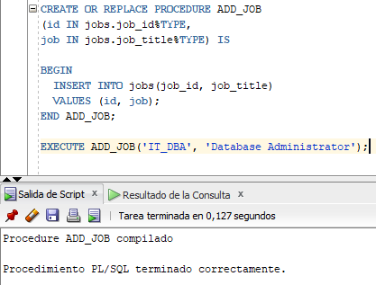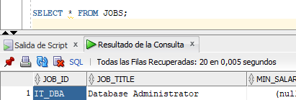

c. Invoca tu procedimiento y pasa los siguientes parámetros; ID como “ST_MAN” y un título como “Stock Manager”. ¿Qué pasa y por qué?

**AL INVOCAR EL PROCEDIMIENTO CON DICHOS PARAMETROS ARROJA UN ERROR DE VIOLACION DE CONSTRAINT DE LLAVE PRIMARIA YA QUE SE INTENTO INSERTAR UNA LLAVE DUPLICADA**

1. Crea un procedimiento llamado UPD_JOB, para modificar los datos de la tabla de JOBS.
   1. Modifica la tabla JOB, por medio del procedimiento anterior, haciendo paso de dos parámetros; ID del job y nuevo título, compromete los datos.
   2. Invoca el procedimiento con los siguientes parámetros “IT_DBA” como ID del job, y “Data Administrator” como nuevo título. Verifica los datos en la tabla JOBS. ¿Qué pasa y por qué?



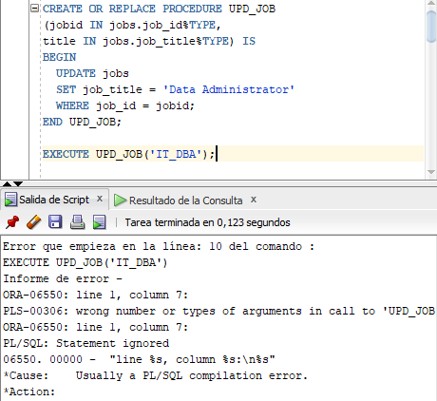

c. Modifica el procedimiento anterior, para que actualices el salario mínimo y máximo respectivamente; 1200, 2500. Haciendo paso de parámetros del JOB_ID y los salarios nuevos.



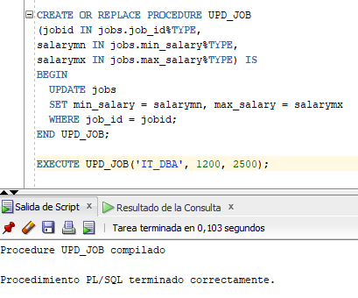

* 1. Modifica el procedimiento anterior para actualizar también el JOB_ID. Invoca el procedimiento y cambia el ID del job IT_PROG a TI_PROG, pasando el parámetro del ID, el título como “Programador”, salario mínimo 1500 y salario máximo 2300. ¿Qué pasa? Explica el error.

**No funciona porque se intenta cambiar el valor de una llave que tiene una dependencia foranea**

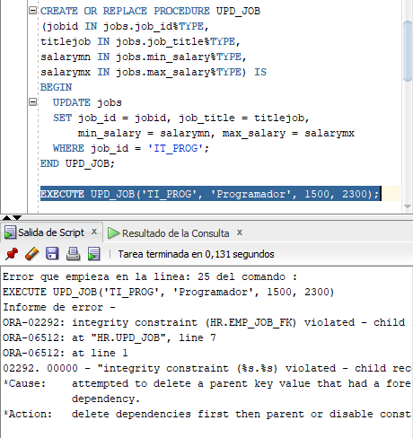

1. Crear un procedimiento llamado DEL_JOB, para borrar datos de la tabla JOBS.

a. Utiliza el procedimiento anterior para borrar el job IT_DBA, pasando de parámetro el JOB_ID. Compromete la transacción después de borrar.

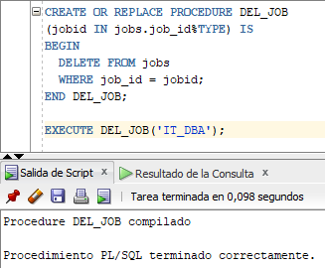

b. Usando el procedimiento, borra el job IT_PROG. ¿Qué pasa?

**ERROR DE VIOLACION DE CONSTARINT, NO SE PUEDE BORRAR SI TIENE UNA DEPENDENCIA FORANEA**

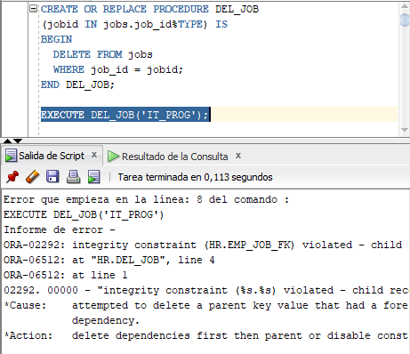

1. Crea un procedimiento llamado GET_EMPLOYEE, donde consulte los datos de la tabla de EMPLOYEES; devolviendo el salario y el JOB_ID, pasando como parámetro el ID del empleado.

a. Ejecuta el procedimiento, y obtén los datos del empleado número 110.

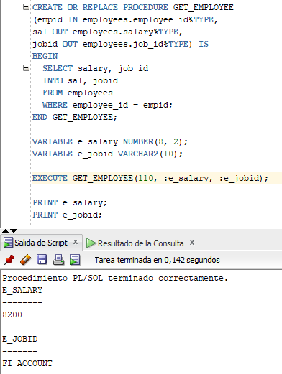

b. Invoca el procedimiento y pasa como parámetro el EMPLOYEE_ID de 300. ¿Qué pasa y por qué?

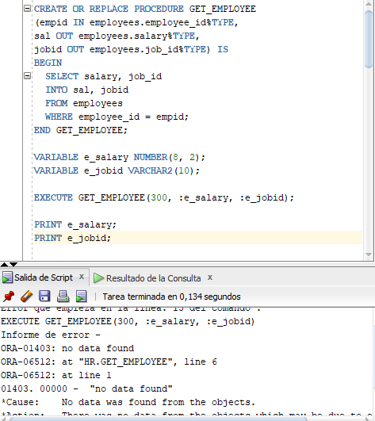

NO DATA FOUND, EL ID 300 NO EXISTE.

1. Crear un procedimiento llamado INCRE_SAL, para calcular el incremento salarial de los empleados, en cada uno de los departamentos según se indica:
   1. Enviar como parámetros el 15% de incremento y el puesto de los empleados del departamento de ventas. Presentar el nombre, salario y el salario con el incremento de los empleados beneficiados.

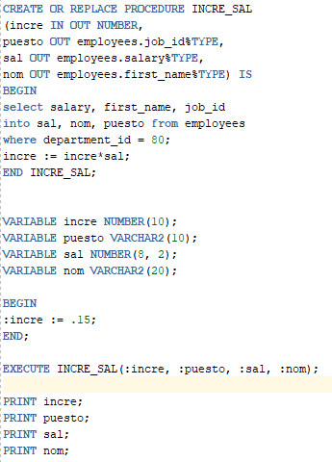

b. Enviar como parámetros de entrada el incremento del 10% y el puesto de los empleados de TI. Presentar el nombre, salario y el salario con el incremento de los empleados beneficiados.